Tolérances et ajustements

1 - Introduction

On considère l’assemblage entre un alésage et un arbre :
?

≠

modélisable
par une
liaison pivot glissant
liaison encastrement

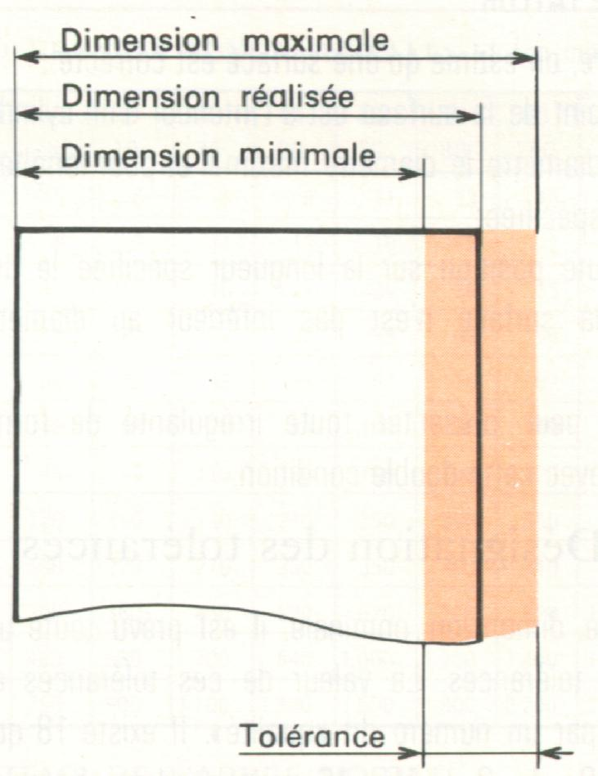
2 - Tolérances

Par suite de l’imprécision inévitable des procédés de fabrication, une pièce ne peut être réalisée rigoureusement à une dimension fixée à l’avance, mais pour qu’elle réponde à son but, il suffit qu’elle soit astreinte à rester comprise entre deux limites admissibles dont la différence constitue la tolérance.

3 - Principe d’assemblage entre un alésage et un arbre avec tolérances

On affecte à chacune des deux pièces une dimension nominale et l’on définit, par rapport à cette dernière, les dimensions limites (inférieure et supérieure) relatives à l’arbre et l’alésage.
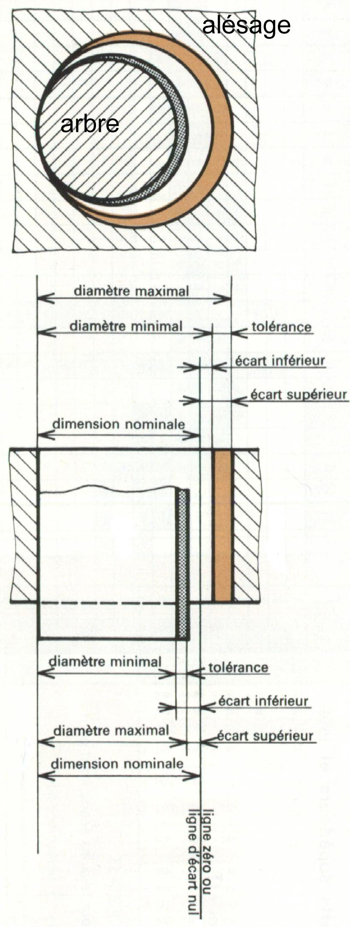

Ecart Sup. : ES = Dmaxi - Dnom
Alésage
Ecart Inf. : EI = Dmini – Dnom

Ecart Sup. : es = dmaxi - dnom
Arbre
Ecart Inf. : ei = dmini – dnom

4 – Désignation des tolérances

Les ajustement sont donnés en micron ( 1μm = 0,001mm )

Un ajustement est désigné par sa dimension nominale,
suivie de deux symboles correspondant aux tolérances des deux pièces :

16 H8 / f7 : Diamètre nominal de 16 mm
Alésage tolérancé H8 c’est à dire 16
Arbre tolérancé f7 c’est à dire 16
+0,027
0
-0,016
–0,034
Exercice n°1 : donnez les diamètres max et min de l’alésage et de l’arbre.

Alésage : Cote max = 16,027 mm
Cote min = 16 mm

Arbre : Cote max = 15,984 mm
Cote min = 15,966 mm

5- LES SYSTEMES D’AJUSTEMENT :

- Système de l’alésage normal :

Dans ce système l’alésage est tolérancé H (cela signifie que l’écart inférieur est nul).

L’ajustement désiré est réalisé en choisissant la tolérance de l’arbre.
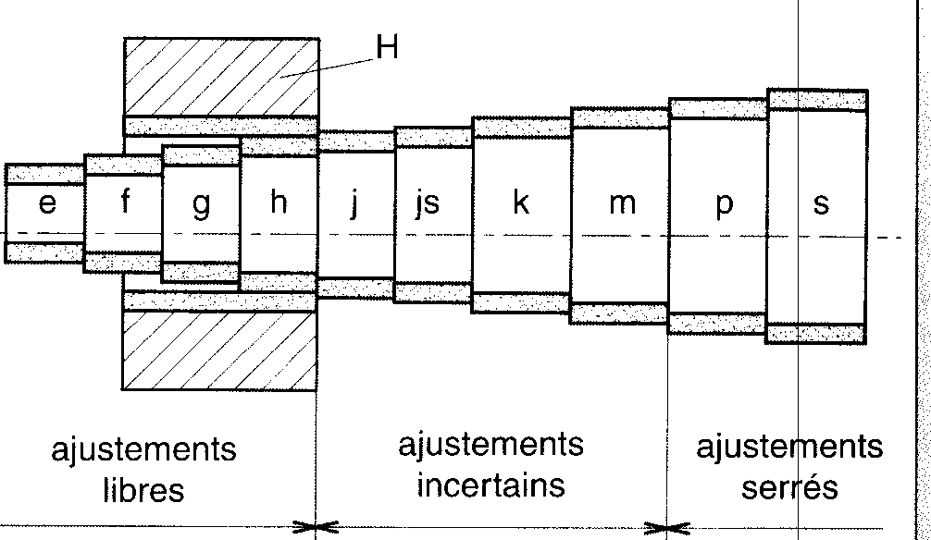
Diamètre nominal

C’est le système à utiliser de préférence car les tolérances sont plus faciles à réaliser sur l’arbre.

- Système de l’arbre normal :

Dans ce système l’arbre est tolérancé h (cela signifie que l’écart supérieur est nul).

L’ajustement désiré est réalisé en choisissant la tolérance de l’alésage.

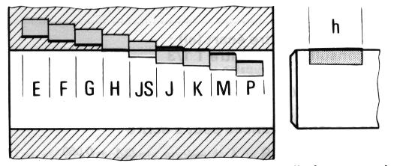
Diamètre
nominal

6- CHOIX DU TYPE D’AJUSTEMENT :

- Ajustement avec jeu :

Pour qu’il y ait jeu, la cote de l’alésage doit être supérieure à celle de l’arbre.

Les intervalles de tolérance (IT) ne se chevauchent pas.

IT de l’Alésage
IT de l’arbre
Cote nominale

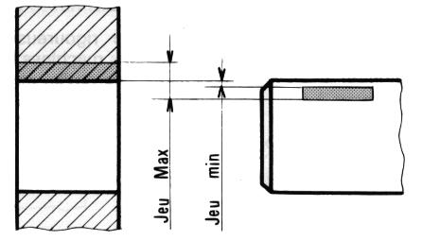

Jeu max = Alésage max – Arbre min
Jeu min = Alésage min – Arbre max

- Ajustement avec serrage :

Pour qu’il y ait serrage, la cote de l’arbre doit être supérieure à celle de l’alésage.
Les intervalles de tolérance (IT) ne se chevauchent pas.

IT de l’Alésage
IT de l’arbre
Cote nominale

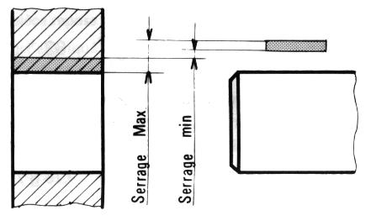

Serrage max = Arbre max – Alésage min
Serrage min = Arbre min – Alésage max

- Ajustement incertain :

L’ajustement obtenu sera soit avec jeu, soit avec serrage.
Les intervalles de tolérance (IT) se chevauchent.
IT de l’Alésage
IT de l’arbre
Cote nominale

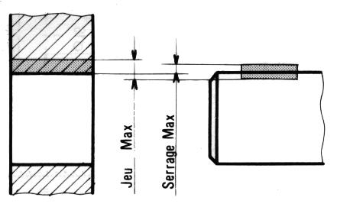

Jeu max = Alésage max – Arbre min
Serrage max = Arbre max – Alésage min

Exercice : soit l’assemblage réalisé ci dessous, définissez le type d’ajustement réalisé.
∅ 20

H7 / g6

- Tolérances de l’alésage
- Diamètre de l’arbre :
- Ecart supérieur (ES) :
- Ecart inférieur (EI) :
- Intervalle de tolérance (IT) :
- Cote max :
- Cote min :

- Tolérances de l’arbre
- Diamètre de l’alésage :
- Ecart supérieur (ES) :
- Ecart inférieur (EI) :
- Intervalle de tolérance (IT) :
- Cote max :
- Cote min :

- Type d’ajustement

Dessiner les deux IT
IT de l’alésage
IT de l’arbre
0
0,02
-0,02
0,04

-0,04

Quel est le type d’ajustement ?

Calculez le jeu (ou le serrage) max et mini :
Jeu maxi :

Jeu mini :

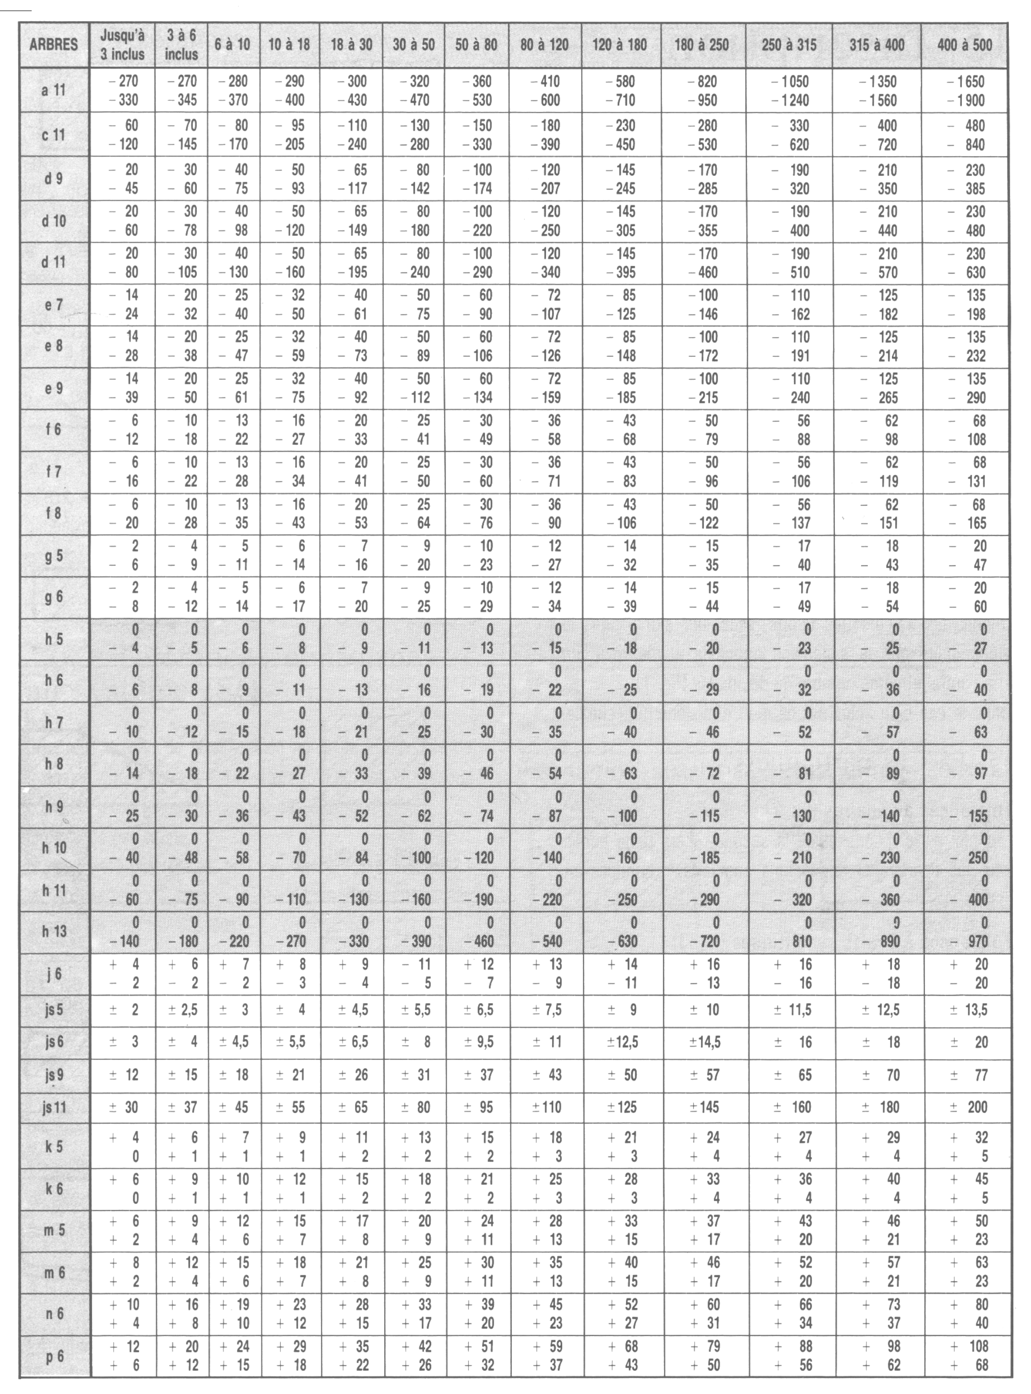
Valeurs des ajustements sur ARBRE
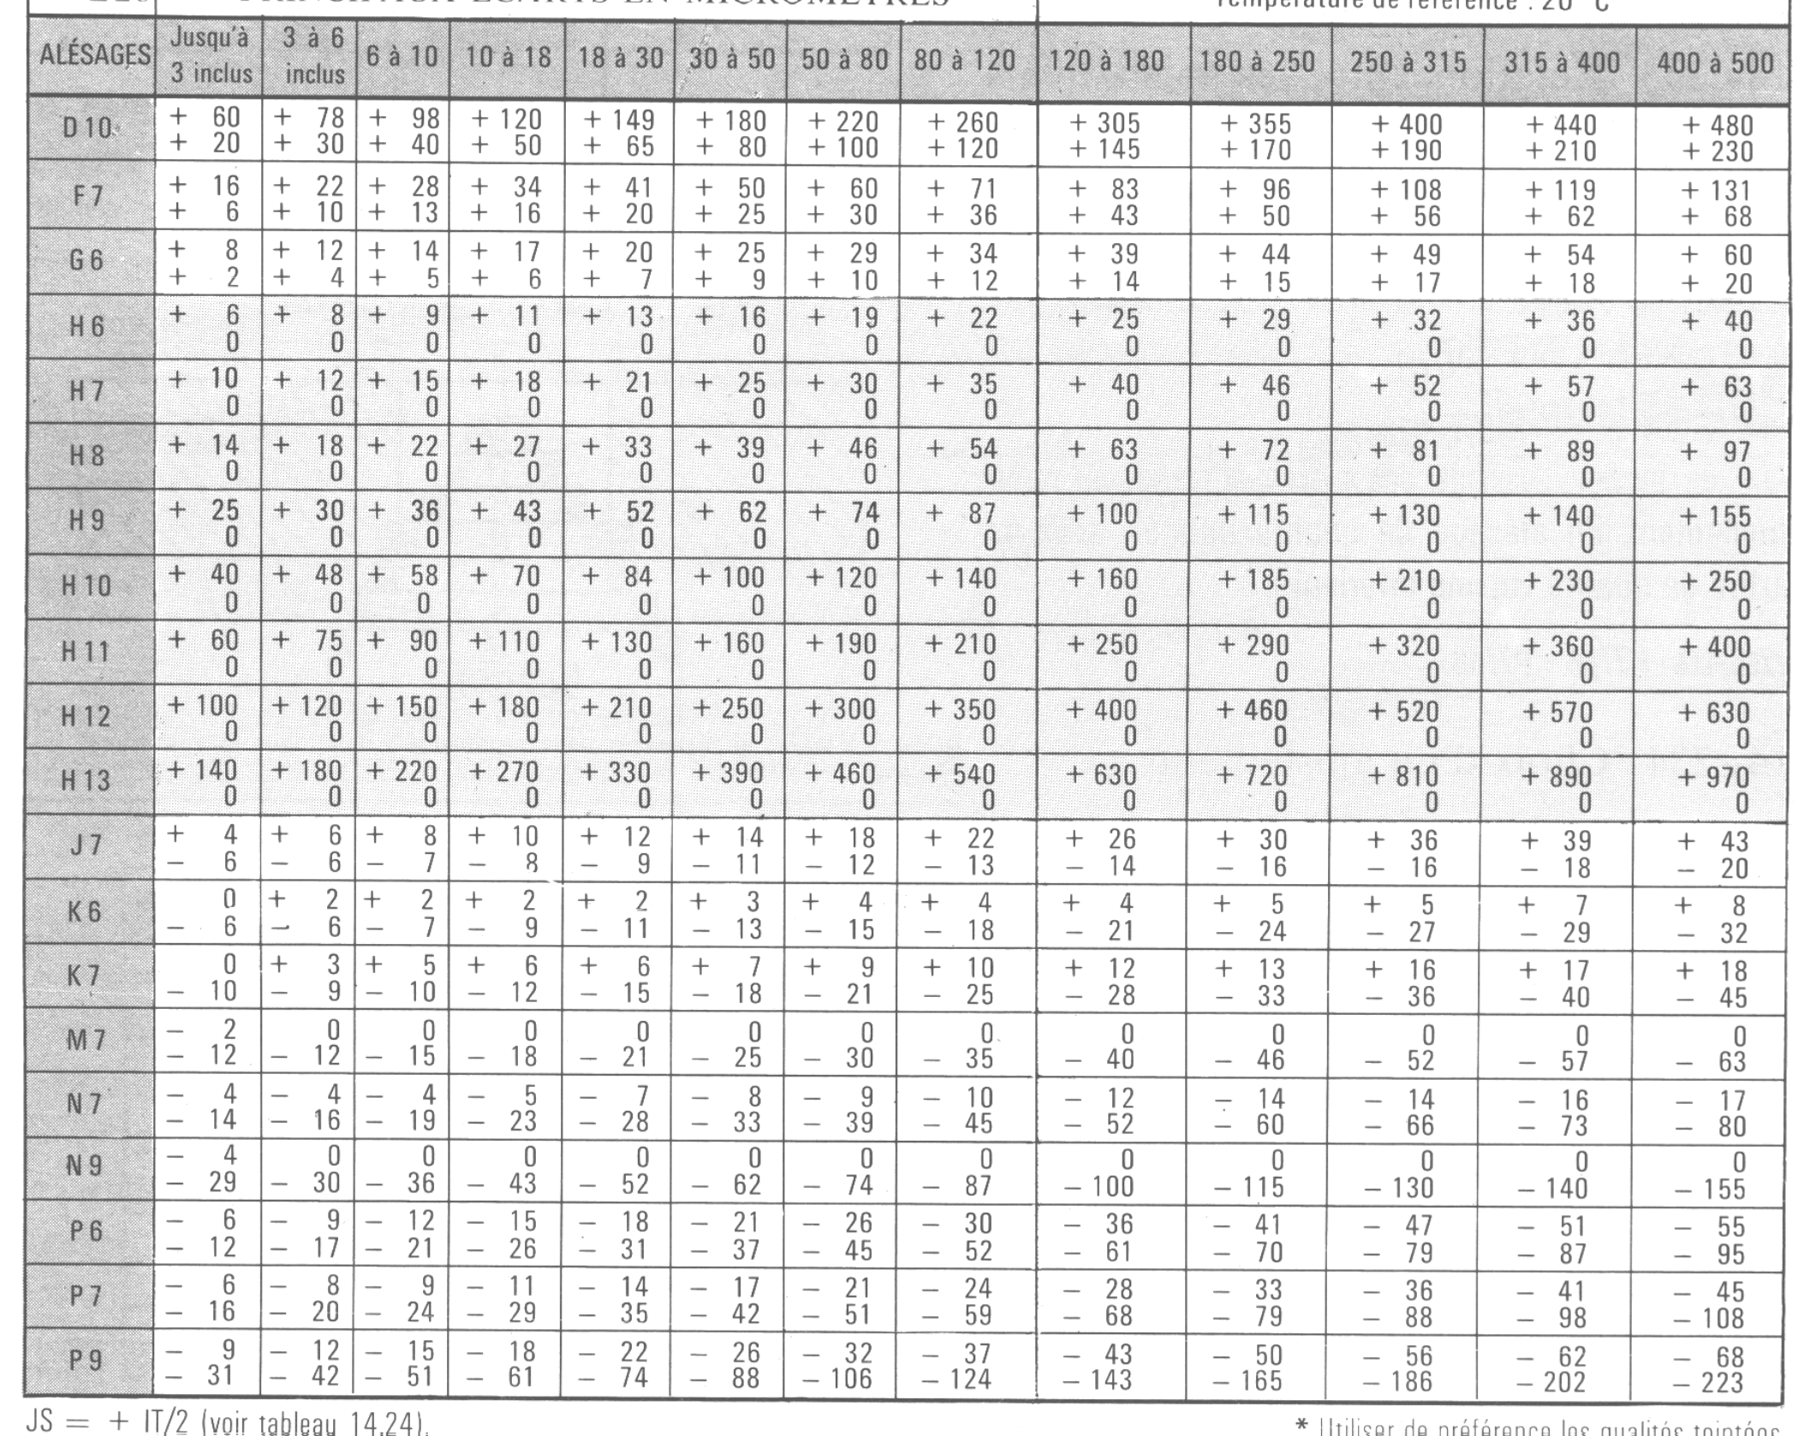
Valeurs des ajustements dans l’ALESAGE

